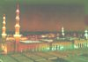
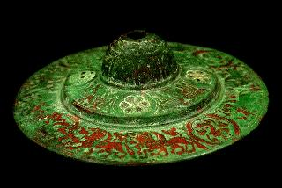
بسم الله الرحمن الرحيم

محمد رسول الله و الذين معه أشداء على الكفار رحماء بينهم تراهم ركعاً سجداً يبتغون فضلاً من الله و رضوانا سيماهم فى وجوههم من أثر السجود ذلك مثلهم فى التوراة و مثلهم فى الإنجيل كزرع أخرج شطئه فآزره فاستغلظ فاستوى على سوقه يعجب الزراع ليغيظ بهم الكفار وعد الله الذين آمنوا و عملوا الصالحات منهم مغفرةً و أجراً عظيماً

صدق الله العظيم

تصميم/محمد على عباس

